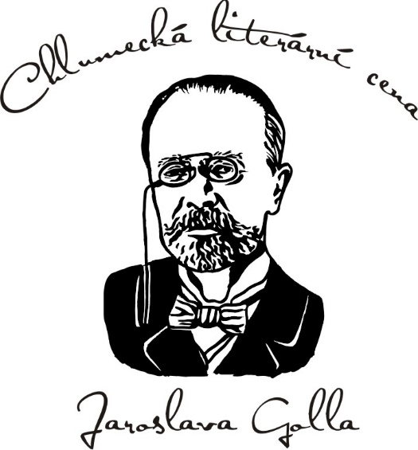

Město Chlumec nad Cidlinou
ve spolupráci s
Univerzitou Karlovou, Fakultou sociálních věd,
Institutem komunikačních studií FSV UK,
Institutem mezinárodních studií FSV UK
a
Klubem autorů literatury faktu

vyhlašuje
Chlumeckou literární cenu Jaroslava Golla pro r. 2020

Termín vyhlášení soutěže: 1. prosince 2019
Termín pro přihlášení do soutěže
a odevzdání díla: 30. dubna 2020
Termín vyhlášení výsledků
Chlumecké literární ceny J. Golla: 4. září 2020 – pátek od 17:00 hod., velký sál Klicperova domu v Chlumci nad Cidlinou

1.1 – kategorie literárních prací studentů středních škol
uděluje se - 1. 2. 3. místo v kategorii
oceňují se - literární příspěvky v žánru literatury faktu v tematickém okruhu
české a regionální historie (otištěné, odvysílané a odehrané – deníky, časopisy, rozhlas, televize) – za období od 1. 11. 2019 – 30. 4. 2020
- literární práce v žánru literatury faktu v tematickém okruhu
české a regionální historie – (max. 30 normostran tj. 30 řádků na jednu stránku)

1.2 – kategorie literárních prací studentů vysokých škol v řádném denním studiu
uděluje se - 1. 2. 3. místo v kategorii
oceňují se - literární příspěvky v žánru literatury faktu v tematickém okruhu
české a regionální historie (otištěné, odvysílané a odehrané – deníky, časopisy, rozhlas, televize) – za období od 1. 11. 2019 – 30. 4. 2020
- literární práce v žánru literatury faktu v tematickém okruhu
české a regionální historie – (max. 30 normostran tj. 30 řádků na jednu stránku)

1.3 – kategorie pro nakladatelství soustavně se věnující vydávání literatury faktu pro děti a mládež
uděluje se - 1. 2. 3. místo v kategorii
oceňují se - knihy v žánru literatury faktu v tematickém okruhu české
a regionální historie, které byly vydány za uplynulé dva roky

Literární práce a knihy přihlášené do soutěže hodnotí porota jmenovaná Radou města Chlumec nad Cidlinou.

Porota: PhDr. Karel Richter, CSc. – čestný předseda poroty
Doc. PhDr. Jan Halada, CSc., Fakulta sociálních věd UK
– výkonný předseda poroty
Ph.Dr. Jakub Končelík, Ph.D., Katedra mediálních studií FSV UK
PhDr. Jan Cebe, Ph.D., Institut komunikačních studií a žurnalistiky FSV UK
PhDr. Jana Vrzalová, Klub autorů literatury faktu
Mgr. Marie Horynová, zástupce ZŠ Chlumec n. C.
Mgr. Helena Krátká, vedoucí Městského muzea Loreta
Bc. Helena Holanová, zástupce Knihovny Chlumec n. C.
Mgr. Milena Komárková, šéfredaktorka Chlumeckých listů
Organizační komise: Ing. Miroslav Uchytil - předseda
Marcela Přerovská – tajemnice
Josef Komárek – člen organizační komise

Vítězové budou představeni veřejnosti a obdrží diplom a finanční odměnu stanovenou organizačním výborem se zřetelem k výši dotace.

Přihlášky, informace: www.chlumecnc.cz

Marcela Přerovská
tajemnice Chlumecké literární ceny J. Golla

Chlumec nad Cidlinou, 1. prosince 2019

